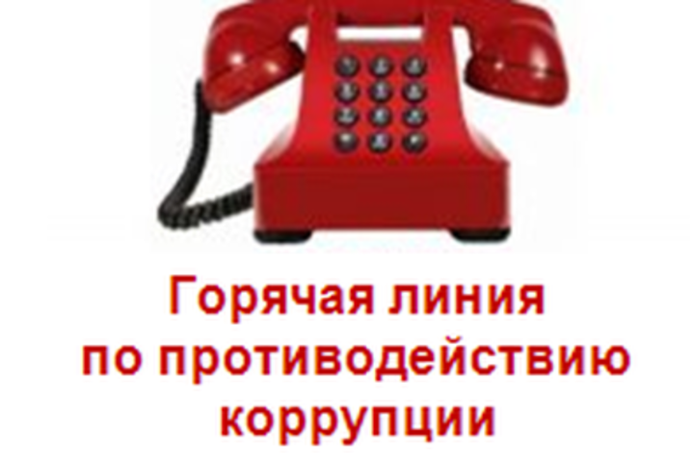

**«Телефон доверия» в министерстве образования Ставропольского края**: 8 (8652) 74-85-21

**"Телефон доверия" главы  Изобильненского городского округа Ставропольского края**, 8(86545) 2-10-88

**«Телефон доверия отдела образования АИГОСК» специалист** Милёхина Екатерина Николаевна,2-56-52.

**«Телефон доверия муниципального казённого общеобразовательного учреждения «Средняя общеобразовательная школа №21» Изобильненского городского округа Ставропольского края» -** директор Колотухина Татьяна Николаевна, 5-01-81